ФОРМЫ ВИНОГРАДНОГО КУСТА
Энциклопедия виноградарства,
Кишинев,1987г.

ФОРМА ГОБЛЁ, чашевидная форма куста, имеющая распространение в южных р-нах Франции (Прованс, долина Роны и др.). Используется при загущенных посадках. Кусты формируют на невысоком штампе с 3-5 рукавами, несущими 4-8 коротких двухглазковых сучка, реже 5-6 глазковых стрелок. Однолетние побеги чаше развиваются свободно.

ФОРМА ГЮЙО, форма виноградного куста, характеризующаяся наличием штамба (высотой 20-70 см) и рожка, несущего плодовую стрелку (на 8-12 глазков) и сучок замещения (на 2—3 глазка). При ведении формы Гюйо плодовую стрелку подвязывают горизонтально, а побеги, развивающиеся на ней и сучке замещения, - вертикально (рис. 1). При последующей обрезке удаляется отплодоносившая лоза вместе с однолетним приростом; новый сучок замещения и стрелка формируются за счет побегов, выросших на сучке. Формы Гюйо допускает сравнительно небольшую нагрузку и используется в условиях слабого вегетативного роста растений при загущенных посадках (ширина междурядий не долее 1,5м).
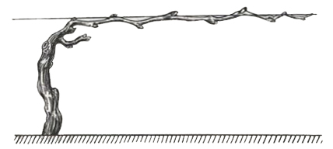
Рис.1
В практике виноградарства значительно большее распространение форма видоизмененной двойной (двухплечий, двухсторонний) Гюйо, отличающаяся наличием на одном штамбе двух коротких расположенных напротив друг друга в одной плоскости ряда рукавов с плодовыми звеньями (рис.2). что позволяет вдвое увеличить нагрузку куста. Используется во многих районах виноградарства (при ширине междурядий 2 м и более). Известны и другие вариации формы Гюйо (без штамба, с наклонным штамбом и т.д.). Данная форма разработана более 125 лет назад и является прототипом многих других форм, так как в ее основу положен основной принцип «стрелки с сучком замещения».

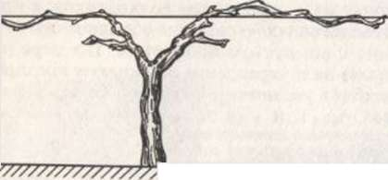
Рис.2
ФОРМА ДВОЙНОЙ ЖЕНЕВСКИЙ ЗАНАВЕС, форма виноградного куста, характеризующаяся наличием двух длинных горизонтальных кордонов на штамбе высотой 1,6-1,8м, располагаемых параллельно по отношению друг к другу и несущих плодовые звенья с нижней стороны (см. рис.3). Кусты ведутся на высокой Т-образной шпалере при ширине междурядий не менее 4,0 м и расстоянии между кустами в рядах 2,5-3,0 м. Однолетний прирост свободно свисает вниз, образуя 2 параллельные плоскости листостебельной массы куста, расстояние между которыми варьирует в пределах 120-200 см и ограничивается шириной междурядий и габаритами агрегатов, используемых при обработке насаждений. Форма отличается высокой продуктивностью кустов, обеспечивает механизированный уход за насаждениями.
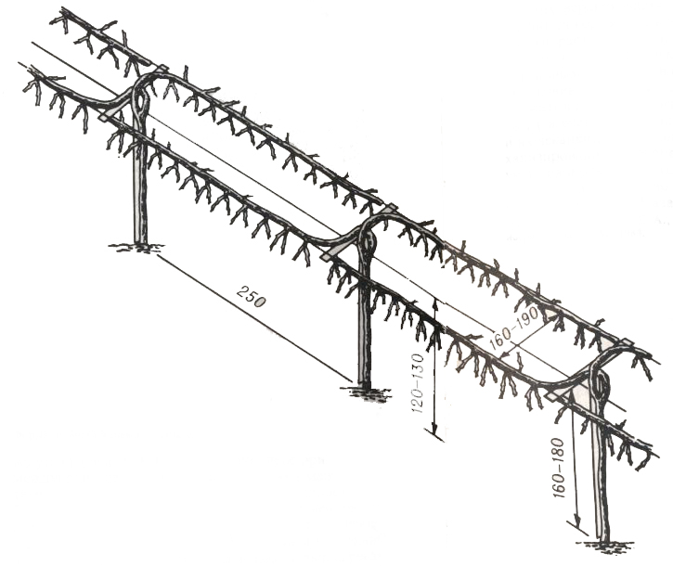
Рис.3

ФОРМА ДЛИННОРУКАВНАЯ КАЗАХСКОГО НИИПиВ, форма виноградного куста характеризующаяся наличием двух-трех удлиненных рукавов (150 -170см) с плодовыми лозами (от 5 до 20 глазков), двух- трех лоз замещения (длиной 170-200см) и одного - двух сучков восстановления, расположенных у основания куста (см. рис.4). Обычно ведется на одно-, реже двухярусной шпалере с установкой проволоки на высоте 140см (или двух на 130 и 150 см) от поверхности почвы, к которой закрепляются (под небольшим углом) рукава и лозы замещения (их верхняя часть и плодовые стрелки подвязываются горизонтально или дугообразно). Зеленые побеги растут, свободно свисая. Принцип обрезки состоит в ежегодной замене отплодоносивших рукавов новыми, подготовленными из лоз замещения. Обеспечивает высокую продуктивность насаждений, уменьшает число технологических операций по уходу за кустом (за счет исключения подвязок зеленых побегов и их чеканки), создает оптимальные условия для механизированной обработки виноградников, в т.ч. укрытия и открытия кустов, сбора урожая. Форма рекомендована в производство в районах укрывной культуры винограда.

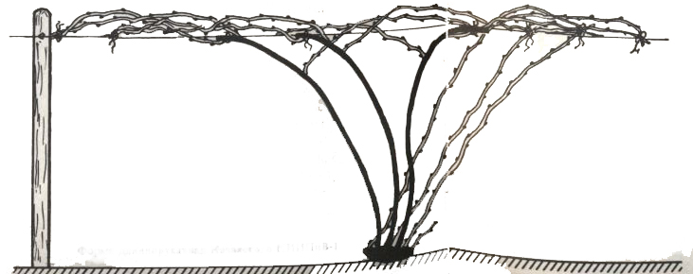

Рис.4

ФОРМА ДЛИННОРУКАВНАЯ ОДНОСТОРОННЯЯ Всероссийского НИИВиВ им. Я.И.Потапенко, форма виноградного куста, характеризующаяся наличием двух-трех односторонне направленных удлиненных рукавов (от 100 до 200 см) с z-образным изгибом у основания (несущих в верхней части по 2-3 разветвления) и звена омоложения у основания куста (обеспечивающего своевременную замену рукавов). Изгиб рукавов создается в процессе формирования куста (обычно завершающегося на 4-5-й год) путем наклонной подвязки побегов у основания к временной проволоке, установленной на высоте 15-20 см от поверхности почвы. При ежегодной обрезке плодоносящих кустов на каждом рукаве формируют 3—5 плодовых стрелок (верхние на 10-12 глазков, нижние - на 6-8) и 2-3 сучка замещения; резервный побег у основания куста укорачивают до 60—80см (см. рис.5). Наличие z -образного изгиба рукавов обеспечивает строгую ориентацию лоз вдоль оси ряда, что облегчает работу агрегатов при укрытии и открытии кустов и обеспечивает механизированную уборку урожая.

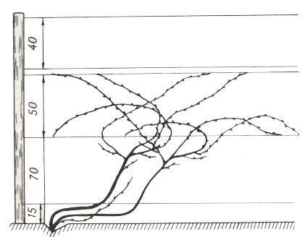

Рис.5

ФОРМА КОМБИНИРОВАННАЯ С ОБЛЕГЧЁННЫМ НИЖНИМ ЯРУСОМ, форма виноградного куста, характеризующаяся наличием двух ярусов кроны: верхнего, неукрываемого, представленного двухсторонним горизонтальным кордоном на штамбе 1,0-1,2 м, и нижнего, укрываемого на зиму, представленного двумя плодовыми звеньями у основания куста (см. рис.6). Плодовые лозы нижнего яруса обрезают на 16-18 глазков и подвязывают к нижней, съемной шпалерной проволоке, расположенной на расстоянии 15-20см от поверхности почвы, что обеспечивает возможность механизированного его укрытия окучиванием в процессе осенней вспашки почвы на виноградниках. При неблагоприятной перезимовке, когда выпад глазков на высокоштамбовой неукрываемой части куста бывает значительным, побеги нижнего яруса, зимовавшего под укрытием, могут быть использованы для получения дополнительного урожая (число лоз при обрезке увеличивают); при более сильном повреждении кустов, сопровождающемся гибелью скелетных частей, восстановление штамба обеспечивается за счет прошлогодней плодовой лозы, зимовавшей под укрытием (для чего ее подвязывают вертикально), а плеч кордона - за счет развившихся на ней однолетних побегов (для чего 2 верхних обрезают на нужную длину и подвязывают горизонтально к шпалерной проволоке). Нижний ярус кроны куста формируют за счет побегов, развившихся на прошлогоднем сучке. Близкое расположение однолетних лоз к голове куста, отсутствие длинных проводящих путей многолетней древесины исключает возможность угнетения нижнего яруса кроны куста, обеспечивает сильный вегетативный рост побегов, хорошее вызревание лозы и обильную закладку плодовых образований. Форма разработана в Молдавском НИИВиВ и рекомендована для недостаточно морозоустойчивых сортов.

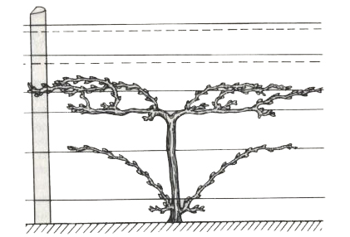
Рис.6
ФОРМА МАГАРАЧ-2, двухъярусная форма виноградного куста, характеризующаяся наличием 4 рукавов, 2 из которых несут плодовые звенья, а 2 других - только сучки (см. рис.7). У основания куста для замены рукавов формируют сучки восстановления. Куст ведется на 3-4-ярусной вертикальной шпалере: первая проволока, съемная, устанавливается на промежуточных опорах на высоте 70 см от поверхности почвы, на якорных - 35см; вторая - на высоте 140 см. Плодовые лозы первой группы рукавов подвязывают ко второй проволоке так, чтобы рукава находились на 10-15 см ниже ее, а рукава второй группы наклонно в одном направлении к нижней проволоке. Зеленые побеги верхнего яруса куста равномерно распределяют в пространстве, подвязывая к верхним ярусам шпалеры, нижнего — наклонно ко второй шпалерной проволоке в направлении рукавов.
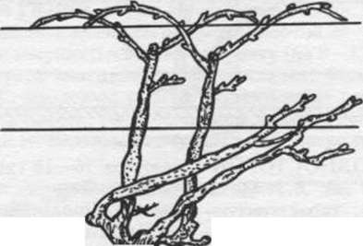
Рис. 7
Обрезку выполняют под второй проволокой, все рукава вместе с однолетним приростом укрывают (нижние вместе со шпалерной проволокой, для чего она снимается с промежуточных опор, но остается закрепленной на якорных). На следующий год рукава нижнего яруса подвязывают вверх, верхнего наклонно к нижней проволоке шпалеры. Форма позволяет механизировать предварительную обрезку, укрытие и открытие кустов. Разработана во Всесоюзном НИИВиВ „Магарач", рекомендована для средне - и сильнорослых сортов при схемах посадки кустов 3,0-3,5 х 1,5-2,0 м.

ФОРМА МАГАРАЧ-3, форма виноградного куста веерного типа, характеризующаяся наличием 2-3 односторонне направленных рукавов длиной 120-180 см, несущих плодовые звенья, и 2-3 сучков омоложения у основания куста. Кусты ведутся на трех-, четырехъярусной вертикальной шпалере со съемной нижней проволокой, располагаемой на высоте 70 см от поверхности почвы. Рукава и плодовые лозы подвязывают в одном направлении наклонно к нижней проволоке шпалеры, зеленые побеги - к последующим, с наклоном по направлению рукавов в ряду. Возможна механизация предварительной осенней обрезки, отделение лоз от шпалеры, полного укрытия на зиму.

ФОРМА МНОГОРУКАВНАЯ ТРЕХЪЯРУСНАЯ по Мержаниану, форма виноградного куста веерного типа, характеризующаяся наличием 6 рукавов различной длины, при этом плодовые лозы двух нижних (самых коротких) подвязывают к первой шпалерной проволоке, двух средних - ко второй и верхних (наиболее длинных) - к третьей (см. рис.8). Отличается сильным развитием многолетней древесины и высокой урожайностью кустов.

Рекомендована для сильнорослых сортов, в условиях высокого плодородия почв, в районах с частыми заморозками.

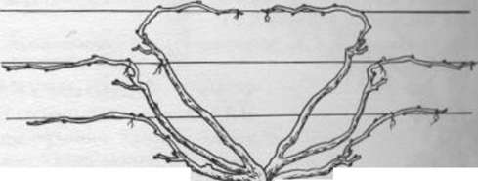

Рис.8

ФОРМА ОМБРЁЛЛА, форма виноградного куста, характеризующаяся наличием штамба высотой 1,5 1,6 м, на котором имеется двусторонний горизонтальный кордон с равномерно расположенными рожками по его длине, несущими плодовую древесину (сучки, сучки поочередно с плодовыми стрелками, плодовые звенья). При форме Омбрелла зеленые побеги свисают свободно (см. рис.9). Разработана в Болгарии и внедрена на промышленных плантациях, где кусты ведутся на одноярусной шпалере с одной или двумя параллельными проволоками (диаметром 5мм) при ширине междурядий 3,4 м и расстоянии между кустами в рядах 1,4 м. Достоинства формы: обеспечивает высокую продуктивность насаждений и качество винограда, снижает затраты труда по уходу за кустом. Изучение, совершенствование и производственное ее испытание применительно к местным условиям культуры проведено в Молдавском НИИВиВ. При этом высота штамба уменьшена до 1.4 м. Установка специальных насадок на шпалерных столбах и модернизация шпалеры обеспечили частичную фиксацию многолетних рожков, что исключило скручивание и деформацию плеч кордонов; позволили упорядочить размещение побегов и гроздей, равномерное распределение однолетнего прироста куста в пространстве в двух параллельных плоскостях, что облегчило механизацию обрезки кустов и сбор урожая. Система ведения кустов широкорядных высокоштамбовых виноградных насаждений со свободным приростом в условиях Молдавии обеспечила повышение урожайности кустов без заметного снижения качества винограда при одновременном улучшении экономических показателей производства по сравнению с другими формами кустов, имеющих свисающие зеленые побеги.

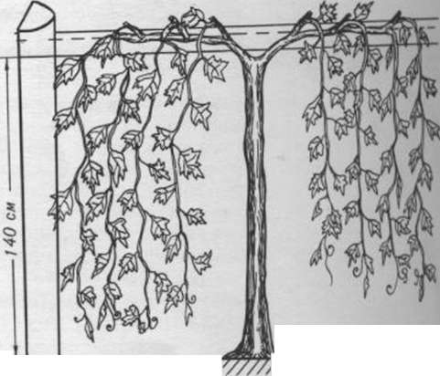

Рис.9

ФОРМА РЕСНИ, форма виноградного куста, характеризующаяся наличием двух горизонтальных плеч кордона (на штамбе 1,4-1,6 м) с „висячими" в виде бахромы плодовыми звеньями, расположенными с нижней стороны (см.рис.10). Создает благоприятные условия для равномерного размещения побегов, свободного их свисания. Форма разработана в Болгарии.

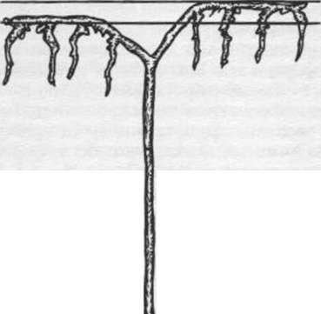

Рис.10

ФОРМА ЦИМЛЯНСКИЙ ОДНОСТОРОННИЙ КУСТ, форма виноградного куста, издавна используемая на склонах донских виноградников, характеризующаяся наличием двух односторонне направленных рукавов различной длины, каждый из которых несет несколько плодовых лоз (см. рис.11). Быстро удлиняющиеся рукава, ввиду отсутствия сучков замещения, на третий четвертый год укладывают в почву, оставляя при этом на поверхности однолетние лозы, из которых снова формируют односторонний куст. Такой способ ведения виноградников одновременно является средством предотвращения эрозии. В настоящее время применяется главным образом на приусадебных участках.

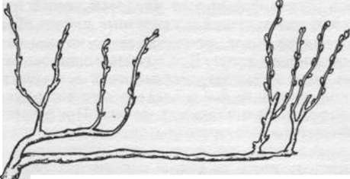

Рис.11

